附件2：课程思政教学设计工作坊报名表
学院： 填报时间：
序号 | 姓名 | 承担课程 | 职称/职务 | 联系方式
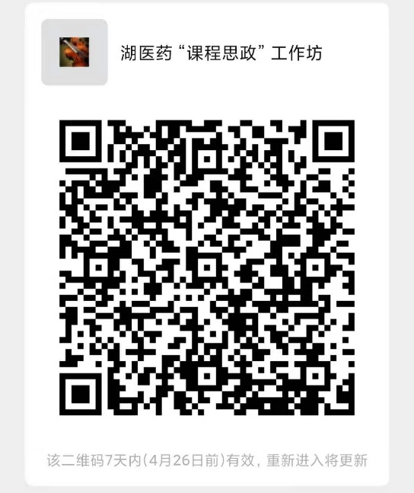
报名教师请扫码入群

